Контрольно-измерительные матеиалы
Зачётный тест по музыке 1 класс

1 четверть

- Послушайте песню Г. Струве «Мы теперь ученики». Выберите изображение, характеризующее настроение музыки.
1. 2. 3.
4. 5. 6.
- Определите музыкальные жанры (танец, марш и песня).
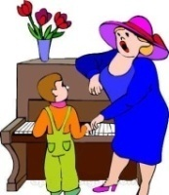
1. 2. 3. 4. 5.
- Вы уже знакомы с нотной грамотой. Назовите музыкальные знаки.
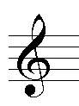
1. 2.
- Назовите ноты изображенные на нотных линеечках.
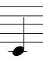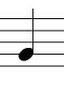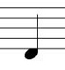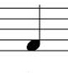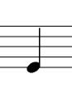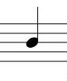
1. 2. 3. 4. 5. 6.

5. На каких рисунках изображены хор и солист?
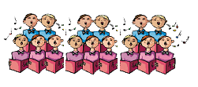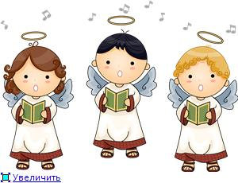
1. 2. 3. 4.

6. Кто из этих людей имеет самое прямое отношение к музыке? Назовите профессию музыканта.

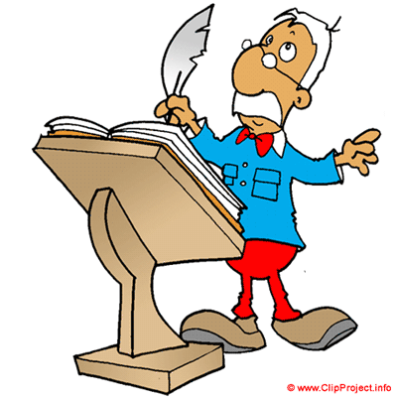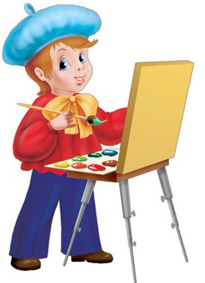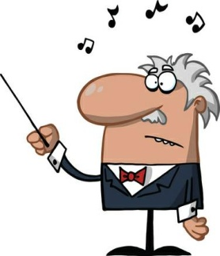
7. Кто из изображенных исполнителей играет на рояле и скрипке?
1. 2. 3. 4.

8. Кто из этих персонажей является главным героем балета П.И. Чайковского?
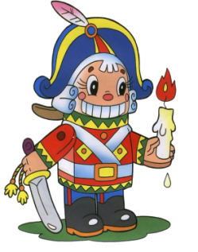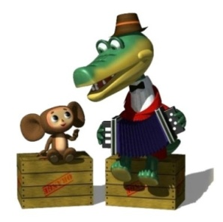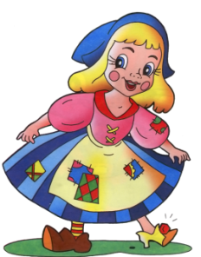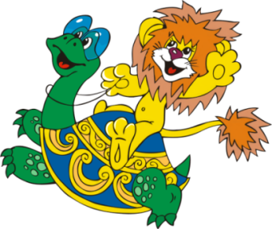
1. 2. 3. 4.

2 четверть
Тема раздела: « Музыка вокруг нас»
1.Найдите лишнее:
Три «кита» в музыке – это…
а) Песня
б) Танец
в) Вальс
г) Марш

2.Выберите верное утверждение:
а) Композитор – это тот, кто сочиняет музыку.
б) Композитор – это тот, кто играет и поет музыку.
в) Композитор – это тот, кто внимательно слушает и понимает музыку.

3. Выберите верное утверждение:
а) Исполнитель – это тот, кто сочиняет музыку.
б) Исполнитель – это тот, кто играет и поет музыку.
в) Исполнитель – это тот, кто внимательно слушает и понимает музыку.

4.Найдите лишнее:
Народные инструменты – это…
а) флейта
б) гусли
в) дудка

5.Симфонические инструменты – это…
а) флейта
б) гусли
в) арфа

6.Найдите лишнее:
Народные праздники – это…
а) Новый год
б) Рождество
в) 1 сентября

3 четверть
Тема раздела: « Музыка и ты»
1. Приведи в соответствие (соедини стрелками):
Какие средства в своей работе использует:
1) Поэт а) краски
2) Художник б) звуки
3) Композитор в) слова
2.Если бы ты был композитором, какими звуками ты нарисовал бы картину утра:
а) светлыми
б) нежными
в) сумрачными
- Найди лишнее:
Образ защитника Отечества воспевается в таких произведениях – это…
а) «О маме»
б) «Богатырская симфония»
в) песня «Солдатушки, бравы ребятушки»
4.Найди лишнее: (подчеркни)
Духовые народные инструменты – это…
а) Волынка
б) Рожок
в) Дудка
г) Скрипка
5.Назовите композитора песни «Болтунья»:
а) Д.Б. Кабалевский
б) С.С. Прокофьев
6.Какие персонажи исполняют песенную, танцевальную и маршевую музыку?
а) Золотые рыбки из балета «Конек Горбунок» 1) марш
б) Колыбельная мамы Козы из оперы «Волк и семеро козлят» 2) танец
в) финальная сцена Семеро козлят из оперы «Волк и семеро козлят» 3) песня

- четверть
1.Назовите музыкальный символ России:
а) Герб России
б) Флаг России
в) Гимн России
2.Назовите авторов-создателей Гимна России:
а) П.Чайковский
б) А.Александров в) С.Михалков
3. Найдите лишнее:
3.Три «кита» в музыке – это…
а) Песня
б) Танец
в) Вальс
г) Марш
4.Приведите в соответствие:
1) «Марш деревянных солдатиков» а) С. Прокофьев
2) «Шествие кузнечиков» б) П. Чайковский
5.Определите жанр произведений П.Чайковского:
1) «Нянина сказка» а) Марш
2) «Похороны куклы» б) Песня
3) «Вальс» в) Танец

